Оператор ветвления на Паскале
В языке Паскаль имеется оператор ветвления. Другое название - условный оператор.
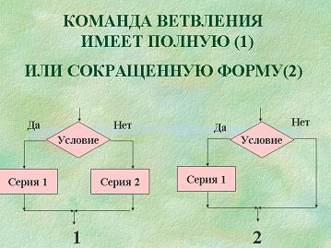
Формат полного оператора ветвления следующий:

If <логическое выражение> then <оператор1> else <оператор2>

Программирование полного и неполного ветвления

Пример
алг БИД program BID;
вещ А,В,С var A,B,C: real;
нач begin
ввод А,В readln(A,B);
если А>В if A>B
то С:=A then C:=A
иначе C:=B else C:=B;
кв
вывод С writeln(c);
кон end.

Очень похоже на перевод с русского языка на английский. Обратите внимание на следующее отличие: в программе нет специального служебного слова, обозначающего конец ветвления. Здесь признаком конца ветвления является точка с запятой.
Простой формой логического выражения является операция отношения. Как и в АЯ, Паскале допускаются все виды отношений: < - меньше, > - больше, <= меньше или равно, >= больше или равно, = - равно, <> - не равно.

Пример2 Сортировка
алг СОРТИРОВКА program SORTING;
вещ X,Y,C var X,Y,C: real;
нач ввод X,Y,C begin readln(X,Y,X);
если X>Y if X>Y
то C:=X then begin C:=X;
X:=Y X:=Y;
Y:=C Y:=C;
кв end
вывод X,Y writeln(X,Y);
кон end.

Этот пример иллюстрирует следующее правило Паскаля: если на какой-то из ветвей оператора ветвления находится несколько последовательных операторов, то их нужно записывать между служебными словами begin и end. Конструкция такого вида: begin <последовательность операторов> end называется составным оператором. Следовательно, в описанной выше общей форме ветвления <оператор1> и <оператор2> могут быть простыми и составными операторами.

